**­LAPORAN PRATIKUM**

**PRAKTIKUM DESAIN GRAFIS (URBAN ART)**

**DOSEN: AZHAR NATSIR AHDIYAT , S.PD. M.DS**

**MODUL 10**



**DISUSUN OLEH :**

|  |  |  |
| --- | --- | --- |
| **NIM** | **:** | **20210810075** |
| **NAMA** | **:** | **Wira Sukma Saputra** |
| **KELAS** | **:** | **TINFC-2021-01** |

**PRODI TEKNIK INFORMATIKA**

**FAKULTAS KOMPUTER**

**UNIVERSITAS KUNINGAN**

**2022**

1. Cara Pembuatanya yaitu :
2. Buatlah File baru (ctrl-N) lalu cari di Print lalu pilih kertas dengan ukuran A4 sebagai berikut, Lalu tekan OK

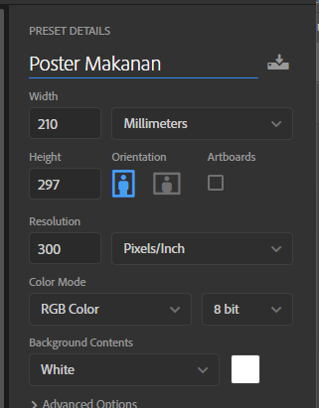

1. Selanjutnya, pergi ke tool box lalu pilih curvature Pen Tool lalu bentuk garis – garis hingga membentuk suatu gambar yang kita inginkan kemudian klik kanan pada bentuk lalu pilih make selection kemudian pixels sesuai kebutuhan…

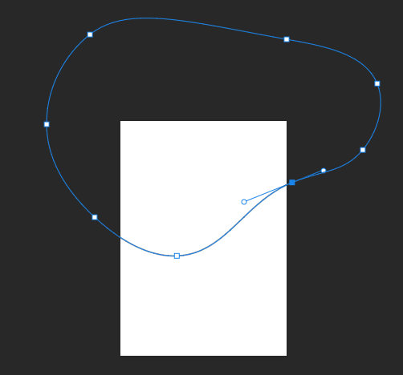

1. untuk mewarnai backroundnya, klik kanan pilih paint bucket tool, pada menu tool box

dan untuk menghilangkan garisnya kita tekan (ctrl - D)

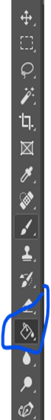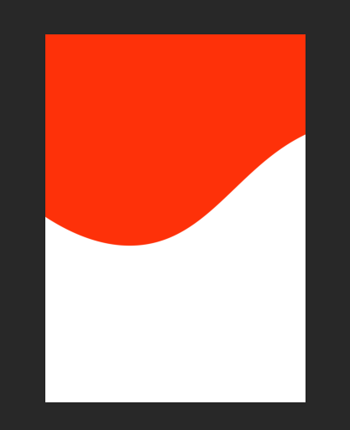

1. selanjutnya, pergi ke menu tool box, lalu pilih magic wand tool arah ke bagian warna putih, kemudian klik lalu tekan shift delete.

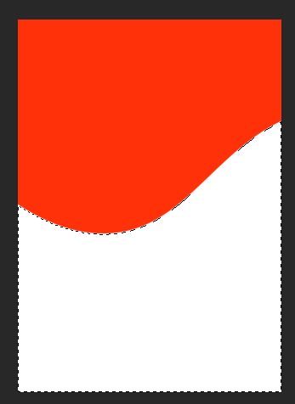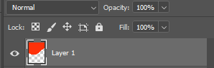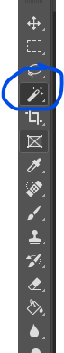

1. 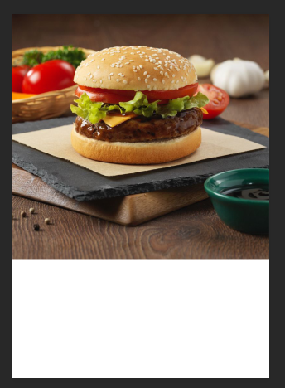tambahkan photo bebas pergi ke menu pilih file lalu cari place embedded lalu klik place
2. setelah itu klik kanan pada gambar lalu klik kanan cari create clipping mask

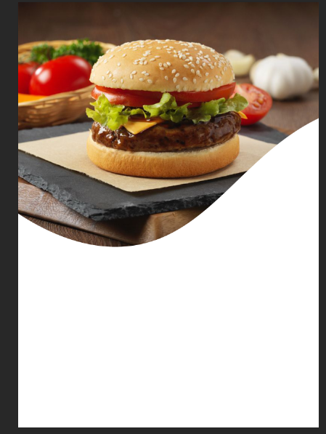

1. Sama kayak pada bagian nomor 2, pergi ke tool box lalu pilih curvature Pen Tool lalu bentuk garis – garis hingga membentuk suatu gambar yang kita inginkan kemudian klik kanan pada bentuk lalu pilih make selection kemudian pixels sesuai kebutuhan…

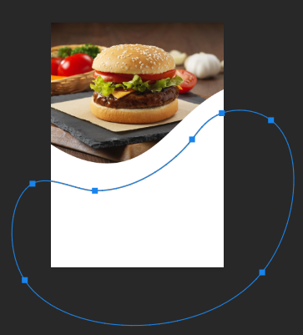

1. Sama kayak pada bagian nomor 2 lagi, untuk mewarnai backroundnya, pilih paint bucket tool, pada menu tool box dan untuk menghilangkan garisnya kita tekan (ctrl - D)

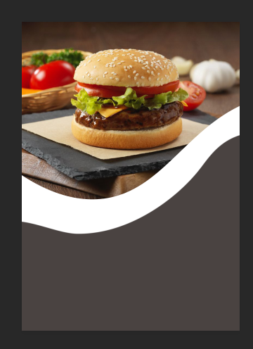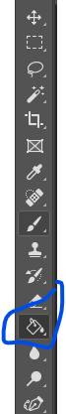

1. Kemudian duplicat dengan tekan ( ctrl – J ) hingga menjadi 2 bagian lalu kasih warna pada bagian duplicat tadi, lalu atur posisi hasil duplicatnya

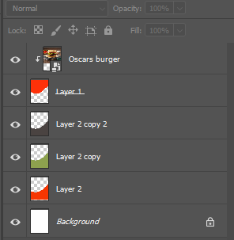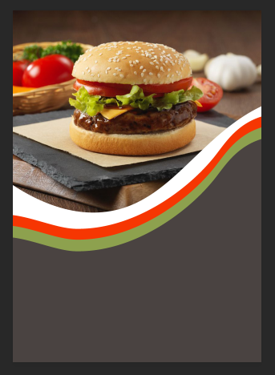

1. Selanjutnya, pergi ke tool box, pilih Rectangel Tool klik kanan lalu pilih Elipse Tool

Kemudian tekan tombol shift sembari di tahan lalu tekan ( ctrl – J ) kemudian bentuk hingga beberapa bagian

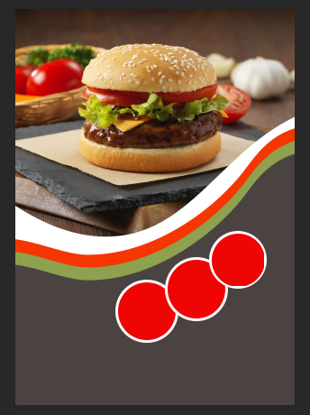

1. Lalu kasih gambar pada bagian lingkaran tadi dengan menekan ALT atau klik kanan pilih

Create Cliping Mask kemudian atur posisi penempatanya

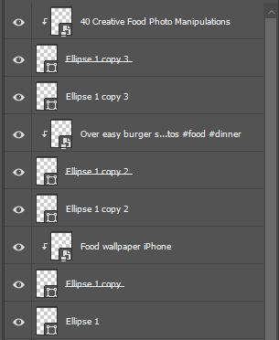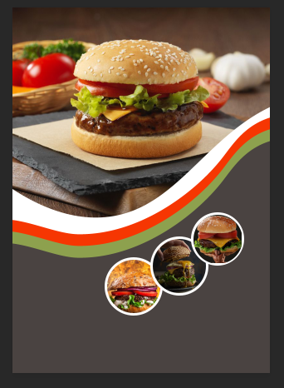

1. Untuk menambah hasil yang lebih maksimal kita tambahkan shape custom pada bagian tool box dengan cara klik kanan setelah itu kasih warna bebas lalu atur stroke nya

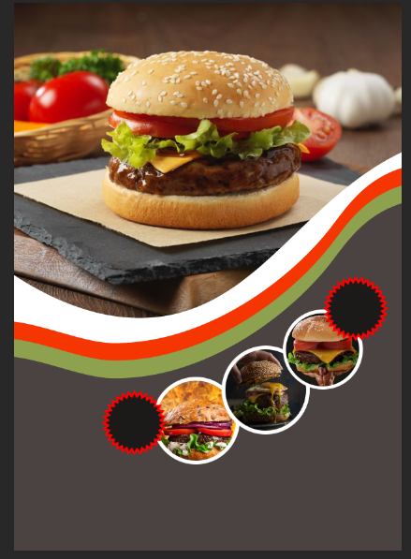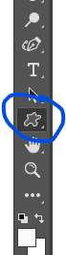­­­­

1. Selanjutnya kasih text pada menu tool box, simpan di tempat shape tadi lalu atur posisi cara penempatanya shape dan text nya

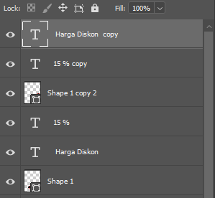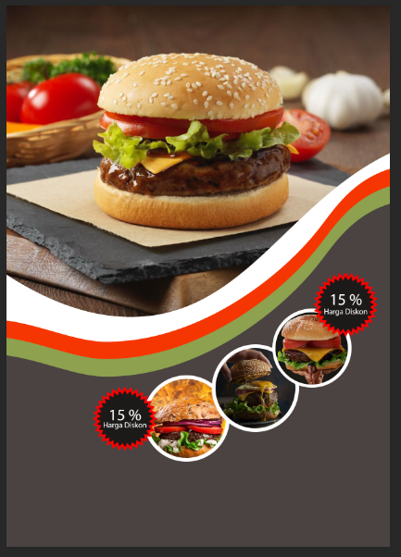

1. 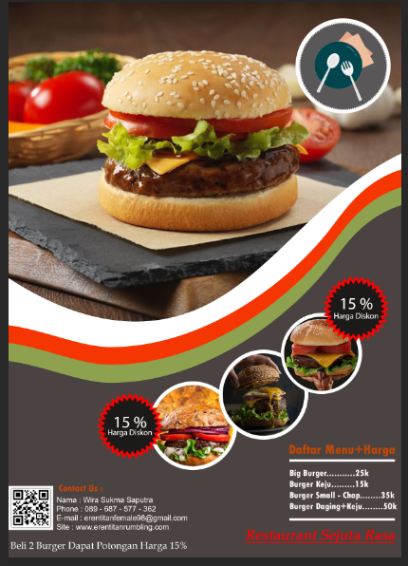Tahap tekakhir tambahkan text dan gambar dengan pergi ke file atau tekan (ctrl – 0 ) kasih shape custom beberapa, kasih text juga lalu atur posisi gambar dan text nya lalu OK